表十一：
部门整体支出绩效目标申报表
（ 2019年度）
部门（单位）名称 | 北京市西城区旅游发展委员会
部门（单位）负责人 | 刘冀 | 联系电话 | 83975159
部门（单位）总体资金情况（万元） | 资金总额： | 18,149,274.87
部门（单位）总体资金情况（万元） | 基本支出： | 12,546,566.6
部门（单位）总体资金情况（万元） | 项目支出： | 5,602,708.27
部门（单位）总体资金情况（万元） | 其他：
部门（单位）职能概述 | 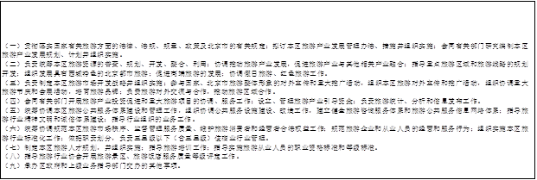
部门（单位）绩效目标 | 2019年，区旅游委将认真依照中央、市区总体部署，以强化“四个中心”功能定位为目标，围绕落实北京新总规和“十三五”规划，着力提高产业质量，降低旅游密度，增强服务能力，保障安全有序。切实统筹好文化旅游产业和资源开发，充分发挥旅游在文化传承、传播、交流的平台作用，不断提升服务经济社会发展的能力和水平。

绩效指标 | 一级指标 | 二级指标 |  |  | 具体指标（指标内容、指标值）
绩效指标 | 产出指标 | 产出数量指标 |  |  | 1.举办什刹海文化旅游节；  2.参加旅游系列展会；  3.制作旅游宣传品。  4.设计旅游项目产品进行推广。  5.基本数据调查1次；经济数据调查4次；数据报告1份；统计工作会1次
绩效指标 | 产出指标 | 产出质量指标 |  |  | - 实现《“十三五”旅游规划》关于“大力发展文化旅游产品”的要求  - 开展星级饭店、旅游景区等评定和复核工作；  - 组织相关人员技能培训  - 为企业提供更多政策、经济形势资讯；  - 政企、企业间交流更加通畅  - 依据《北京市旅游咨询站建设管理规范》《北京市旅游咨询站达标评定管理办法》管理咨询站，合格率100%；  - 依据《北京市西城区旅游咨询服务巡查工作制度》对区内咨询服务进行工作督促，旅游咨询服务功能进一步完善，服务环境和态度进一步改善和提升。
绩效指标 | 产出指标 | 产出进度指标 |  |  | 上半年完成全年项目立项及预算执行任务的50%，下半年完成全年立项及预算执行任务。
绩效指标 | 产出指标 | 产出成本指标 |  |  | 制定相关措施，控制部门运营成本的增长；重点是控制三公经费的增长率。
绩效指标 | 产出指标 | …
绩效指标 | 效果指标 | 经济效益指标 |  |  | 1. 利用《旅游》杂志宣传推广：利用机场大屏、传统媒体以及新兴媒体进行宣传推广  2. 推广宣传旅游演艺资讯，打造新的经济增长点，提高企业经营收入  3.生物医药方面，减低首都十大危险疾病医疗成本。
绩效指标 | 效果指标 | 社会效益指标 |  |  | 1. 促进西城区旅游服务业转型升级  2. 提升我区影响力，促进我区综合消费  3. 凸显西城文化大区本色，推广新星旅游线路，提升旅游品质  4. 提升宾馆饭店、旅游景区服务水平  5. 促进区域间的资源共享、共同拓展旅游市场，提升旅游在京知名度；支持扶贫区域旅游行业服务质量水平提升  6. 为游客提供更多文化消费产品资讯
绩效指标 | 效果指标 | 环境效益指标
绩效指标 | 效果指标 | 可持续影响指标 |  |  | 1. 西城区的旅游知名度得到进一步提升  2. 旅游行业服务水平待续改善  3. 资源共享、共同拓展旅游市场，精准扶贫  4. 文商旅产业融合度进一步提升
绩效指标 | 效果指标 | 服务对象满意度指标 |  |  | 游客满意度提升
绩效指标 | 效果指标 | …
其他说明的问题
填报人： | 刘薇 |  | 联系电话 | 83975159 |  | 填报日期：

